***Тело человека (4-5 лет)***

* *Беседа по теме:* Тело человека

*Цель*: закрепить представления о частях тела человека и их назначении.

*Краткое описание*: поговорите с ребенком о том, как выглядит человек, какие части тела он знает (называйте наиболее знакомые части тела: голова, рука, нога, живот).

Обсудите, для чего нужна каждая часть тела.

Ответь на вопросы:

Какие части тела ты знаешь? (Голова, руки, ноги, туловище).

Какие части лица ты знаешь? (Глаза, нос, уши, брови, лоб).

Расскажи о себе, какие у тебя волосы, глаза? (У меня короткие, светлые волосы. У меня большие, серые глаза и т.д.).

Расскажи, как нужно себя вести, чтобы выглядеть опрятно и чисто? (Нужно каждый день мыться, чистить зубы, расчесывать волосы и т.д.).

* *Игра:* «Хлопаем в ладоши»

*Цель:* упражнять детей в определении количества слогов в слове

*Краткое описание*: прохлопай вместе со мной слова:

ТУ-ЛО-ВИ-ЩЕ, ГРУДЬ, ЖИ-ВОТ, СПИ-НА, ПЛЕ-ЧО,

КО-ЛЕ-НО, Я-ЗЫК, ШЕ-Я, ЛОБ, ЗУ-БЫ.

А теперь прохлопай эти слова самостоятельно. Я называю слово, а ты хлопаешь.

* *Игра:* «Какой? какая? Какое? Какие?»

*Цель:* упражнять детей в подборе прилагательных к словам

*Краткое описание*: Я буду называть часть тела, а ты скажи, как можно их описать.

Глаза — голубые, серые, зеленые, большие, маленькие, веселые, грустные

Волосы — длинные, короткие, курчавые, прямые, темные, светлые, рыжие

Лицо — овальное, круглое, строгое, веселое, грустное

Пальцы — длинные, короткие, сильные

Ноги — длинные, короткие, толстые, тонкие

* *Игра*: «Скажи наоборот»

*Цель:* учить детей использовать в речи слова, противоположные по смыслу

*Краткое описание:* Игра с мячом. Взрослый называет одно определение, катит по полу мяч ребенку, а ребенок ловит мяч, катит его обратно взрослому, называя противоположное по смыслу слово.

Примеры слов:

Добрый - … (злой),

большой – маленький, высокий - низкий,

толстый – худой, больной – здоровый,

друзья – враги, одеваться - раздеваться,

трудиться – лениться, старый – молодой,

веселый – грустный, чистый – грязный,

входит – выходит, залезает – слезает,

аккуратный – неряшливый

* *Игра*: «Один-много»

*Цель:* упражнять детей в согласовании числительных с существительными

*Краткое описание:*

Я буду называть часть тела, а ты скажи, как сказать, когда этих частей тела много (Счет до 5).

Один палец — два пальца, три пальца…

Одна рука — две руки, три руки …

Одна нога — … одна бровь — …

Одна губа —… один волос — …

* *Игра:* «Подбери часть тела»

*Цель:* закрепление представлений о функциях частей тела

*Краткое описание*: взрослый называет действие, которое совершается частью тела, ребенок подбирает часть тела.

Слышат - (уши)

Видят - (глаза)

Стоят –

Жуют –

Бегут –

И т.д.

* *Лепка* «Лицо клоуна»

*Цель:* закреплять умение ориентироваться в частях лица.

*Материалы:* Капсула от киндер-сюрприза, пластилин, пуговицы с ушком, два маленьких кусочка меха, картонка-подставка, доски для лепки

*Краткое описание:* показать изображение клоунов, попросить найти отличия. Предложить изготовить своего клоуна.

Скатываем из пластилина шарики-глаза, катаем шарик - нос и колбаску - рот и прикрепляем к киндер-сюрпризу. Шляпу-пуговицу и волосы из меха нужно закрепить при помощи пластилина (шляпу можно вылепить и из пластилина).

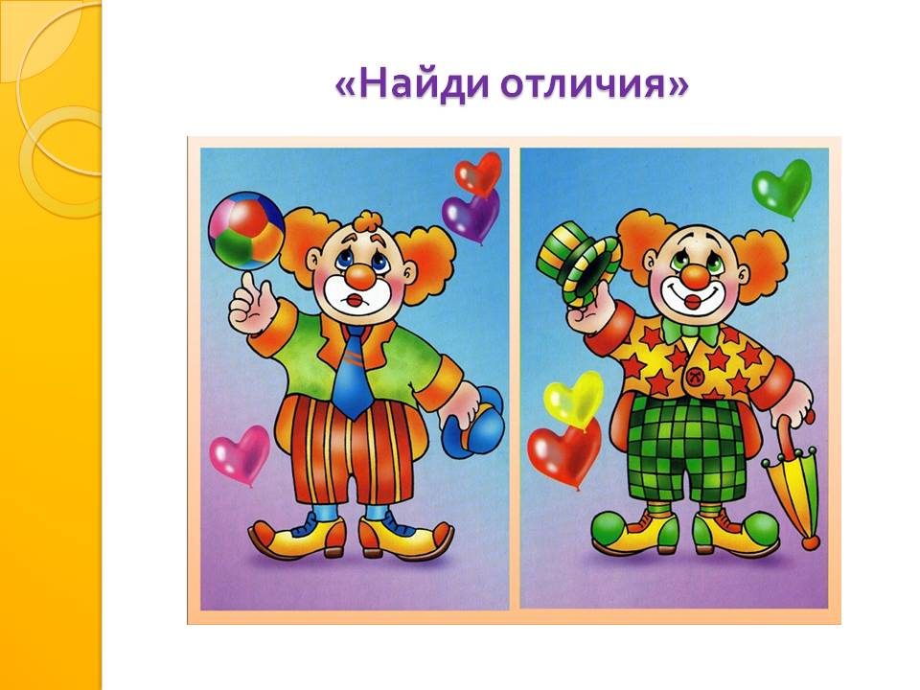

Прикрепляем поделку на картонку-подставку. Просим детей рассказать какой клоун у них получился (смешной, веселый, озорной).

* *Рисование:* «Ваза с цветами»

*Цель:* продолжать учить рисовать нетрадиционными техниками, показать, как можно рисовать руками.

*Краткое описание:* рассказать ребенку, что можно делать руками: вырезать, складывать, клеить, а еще наши руки и пальчики могут заменить кисточку!

На лист бумаги сначала приклеиваем вазу из цветной бумаги (предварительно вырезав ее с ребенком). Затем наносим ребенку кистью на ладонь гуашь красного/оранжевого/синего цвета – делаем отпечаток на листе в форме цветка; далее, пальчиком рисуем стебли цветов зеленой гуашью и листья; затем рисуем пальчиком в желтой гуаши серединку цветка. Детали можно дорисовать кистью.

Пример работы:

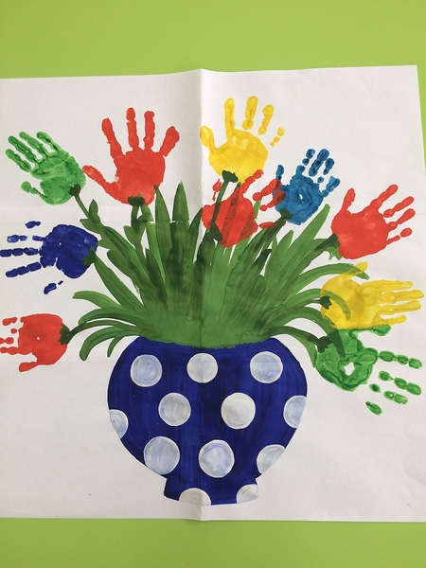

* *Аппликация* «Фигура человека»

*Цель:* учить составлять тело человека из геометрических фигур, соблюдая пропорции частей тела.

*Краткое описание:* нам понадобится цветной картон и белая бумага А4 формата.

Дать ребенку заранее подготовленные разноцветные геометрические фигуры из цветного картона, и попросить его составить из этих фигур – человека. Приклеить на белый лист А4 формата.

Детали можно дорисовать фломастерами или цветными карандашами. (глаза, нос, волосы, одежду, обувь…)

Пример работы:

